органов местного самоуправления
Садовского сельсовета
Краснозерского района
Новосибирской области

№ 6/3 от 23.06.2021г

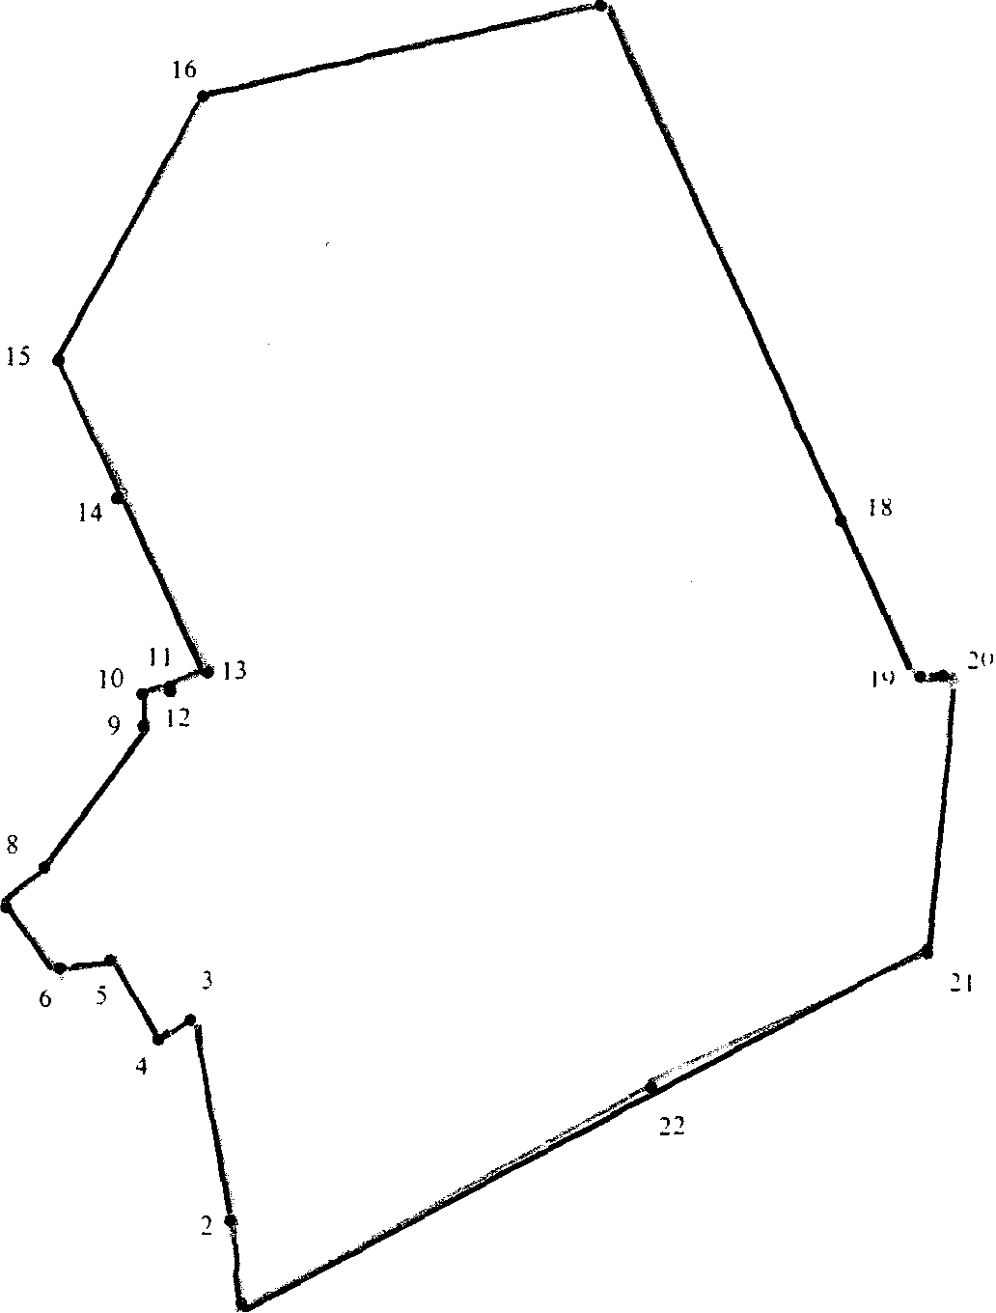

СОДЕРЖАНИЕ:

1.Решение № 41 внеочередной одиннадцатой сессии 13.05.2021 «О внесении изменений и дополнений в Устав Садовского сельсовета Краснозерского района Новосибирской области».

СОВЕТ ДЕПУТАТОВ
САДОВСКОГО СЕЛЬСОВЕТА
КРАСНОЗЕРСКОГО РАЙОНА
НОВОСИБИРСКОЙ ОБЛАСТИ
шестого созыва

Р Е Ш Е Н И Е
внеочередной одиннадцатой сессии

от 13.05.2021 п. Садовый № 41

«О внесении изменений и дополнений
в Устав Садовского сельсовета
Краснозерского района Новосибирской области»

В соответствии со ст. 7, 35, 44 Федерального закона от 06.10.2003 № 131-ФЗ « Об общих принципах организации местного самоуправления в Российской Федерации», Совет депутатов Садовского сельсовета Краснозерского района Новосибирской области РЕШИЛ:
- Внести следующие изменения и дополнения в Устав Садовского сельсовета Краснозерского района Новосибирской области:
1.1 Пункт 23 статьи 5 «Вопросы местного значения Садовского сельсовета» изложить в следующей редакции:
«23) содержание мест захоронения».
1.2 Часть 1 статьи 6 «Права органов местного самоуправления поселения на решение вопросов, не отнесённых к вопросам местного значения поселения» дополнить пунктом 18 следующего содержания:
«18) осуществление мероприятий по оказанию помощи лицам, находящимся в состоянии алкогольного, наркотического или иного токсического опьянения».
1.3 Часть 1 статьи 12 «Собрание граждан» изложить в следующей редакции:
«1. Для обсуждения вопросов местного значения Садовского сельсовета, информирования населения о деятельности органов местного самоуправления и должностных лиц местного самоуправления, обсуждения вопросов внесения инициативных проектов и их рассмотрения, осуществления территориального общественного самоуправления, на части территории поселения могут проводиться собрания граждан в порядке, установленном федеральным законом, нормативным правовым актом Совета депутатов, уставом территориального общественного самоуправления».
1.4 Часть 3 статьи 12 «Собрание граждан» дополнить абзацем следующего содержания:
«В собрании граждан по вопросам внесения инициативных проектов и их рассмотрения вправе принимать участие жители соответствующей территории, достигшие шестнадцатилетнего возраста. Порядок назначения и проведения собрания граждан в целях рассмотрения и обсуждения вопросов внесения инициативных проектов определяется нормативным правовым актом представительного органа муниципального образования».
1.5 Статья 14 «Опрос граждан» изложить в следующей редакции:
«1. Опрос граждан проводится на всей территории Садовского сельсовета или на ее части для выявления мнения населения и его учета при принятии решений органами и должностными лицами местного самоуправления, а также органами государственной власти.
Результаты опроса носят рекомендательный характер.
В опросе граждан вправе участвовать жители Садовского сельсовета, обладающие избирательным правом. В опросе граждан по вопросу выявления мнения граждан о поддержке инициативного проекта вправе участвовать жители муниципального образования или его части, в которых предлагается реализовать инициативный проект, достигшие шестнадцатилетнего возраста.
2. Опрос граждан проводится по инициативе:
1) Совета депутатов или главы поселения – по вопросам местного значения;
2) органов государственной власти Новосибирской области – для учета мнения граждан при принятии решений об изменении целевого назначения земель Садовского сельсовета для объектов регионального и межрегионального значения.
3) жителей муниципального образования или его части, в которых предлагается реализовать инициативный проект, достигших шестнадцатилетнего возраста, - для выявления мнения граждан о поддержке данного инициативного проекта.
3. Порядок назначения и проведения опроса граждан определяется решением Совета депутатов в соответствии с Законом Новосибирской области.
4. Решение о назначении опроса граждан принимается Советом депутатов муниципального образования. Для проведения опроса граждан может использоваться официальный сайт муниципального образования в информационно-телекоммуникационной сети "Интернет". В нормативном правовом акте представительного органа муниципального образования о назначении опроса граждан устанавливаются:
1) дата и сроки проведения опроса;
2) формулировка вопроса (вопросов), предлагаемого (предлагаемых) при проведении опроса;
3) методика проведения опроса;
4) форма опросного листа;
5) минимальная численность жителей муниципального образования, участвующих в опросе;
6) порядок идентификации участников опроса в случае проведения опроса граждан с использованием официального сайта муниципального образования в информационно-телекоммуникационной сети "Интернет".
5. Жители муниципального образования должны быть проинформированы о проведении опроса граждан не менее чем за 10 дней до его проведения.
6. Финансирование мероприятий, связанных с подготовкой и проведением опроса граждан, осуществляется:
1) за счет средств местного бюджета - при проведении опроса по инициативе органов местного самоуправления или жителей муниципального образования;
2) за счет средств бюджета субъекта Российской Федерации - при проведении опроса по инициативе органов государственной власти соответствующего субъекта Российской Федерации».
1.6 Статья 16 «Территориальное общественное самоуправление» дополнить частью 4 следующего содержания:
«4. Органы территориального общественного самоуправления могут выдвигать инициативный проект в качестве инициаторов проекта».
1.7 дополнить Устав статьей 16.1 в следующей редакции:
Статья 16.1 «Инициативные проекты»

«1. В целях реализации мероприятий, имеющих приоритетное значение для жителей Садовского сельсовета или его части, по решению вопросов местного значения или иных вопросов, право решения которых предоставлено органам местного самоуправления, в администрацию Садовского сельсовета может быть внесен инициативный проект.
2. Порядок выдвижения, внесения, обсуждения, рассмотрения инициативных проектов, а также проведения их конкурсного отбора и иные вопросы по реализации инициативных проектов, отнесенные Федеральным законом от 06.10.2003 № 131-ФЗ « Об общих принципах организации местного самоуправления в Российской Федерации» к компетенции представительного органа муниципального образования, определяются Советом депутатов Садовского сельсовета».
1.8 Пункт 22 статьи 32 «Полномочия администрации» изложить в следующей редакции:
«22) содержание мест захоронения»;
1.9. Статья 32 «Полномочия администрации» дополнить пунктом 64.8 следующего содержания:
«64.8) осуществление мероприятий по оказанию помощи лицам, находящимся в состоянии алкогольного, наркотического или иного токсического опьянения».
1.10 Статья 38.1. Средства самообложения граждан» изложить в следующей редакции:
«1. Под средствами самообложения граждан понимаются разовые платежи граждан, осуществляемые для решения конкретных вопросов местного значения. Размер платежей в порядке самообложения граждан устанавливается в абсолютной величине равным для всех жителей муниципального образования (населенного пункта (либо части его территории), входящего в состав поселения), за исключением отдельных категорий граждан, численность которых не может превышать 30 процентов от общего числа жителей муниципального образования (населенного пункта (либо части его территории), входящего в состав поселения) и для которых размер платежей может быть уменьшен.
2. Вопросы введения и использования указанных в части 1 настоящей статьи разовых платежей граждан решаются на местном референдуме, а в случаях, предусмотренных пунктами 4, 4.1 и 4.3 части 1 статьи 25.1 настоящего Федерального закона от 06.10.2003 № 131-ФЗ «Об общих принципах организации местного самоуправления в Российской Федерации», на сходе граждан».
1.11 дополнить Устав статьей 38.2 в следующей редакции:
Статья 38.2. «Финансовое и иное обеспечение реализации инициативных проектов»

1. Источником финансового обеспечения реализации инициативных проектов, предусмотренных статьей 26.1 Федерального закона от 06.10.2003 № 131-ФЗ «Об общих принципах организации местного самоуправления в Российской Федерации», являются предусмотренные решением о местном бюджете бюджетные ассигнования на реализацию инициативных проектов, формируемые в том числе с учетом объемов инициативных платежей и (или) межбюджетных трансфертов из бюджета субъекта Российской Федерации, предоставленных в целях финансового обеспечения соответствующих расходных обязательств муниципального образования.
2. Под инициативными платежами понимаются денежные средства граждан, индивидуальных предпринимателей и образованных в соответствии с законодательством Российской Федерации юридических лиц, уплачиваемые на добровольной основе и зачисляемые в соответствии с Бюджетным кодексом Российской Федерации в местный бюджет в целях реализации конкретных инициативных проектов.
3. В случае, если инициативный проект не был реализован, инициативные платежи подлежат возврату лицам (в том числе организациям), осуществившим их перечисление в местный бюджет. В случае образования по итогам реализации инициативного проекта остатка инициативных платежей, не использованных в целях реализации инициативного проекта, указанные платежи подлежат возврату лицам (в том числе организациям), осуществившим их перечисление в местный бюджет.
Порядок расчета и возврата сумм инициативных платежей, подлежащих возврату лицам (в том числе организациям), осуществившим их перечисление в местный бюджет, определяется нормативным правовым актом представительного органа (решением схода граждан, осуществляющего полномочия представительного органа) муниципального образования.
4. Реализация инициативных проектов может обеспечиваться также в форме добровольного имущественного и (или) трудового участия заинтересованных лиц».
2. В порядке, установленном Федеральным законом от 21.07.2005г. № 97-ФЗ «О государственной регистрации Уставов муниципальных образований», предоставить муниципальный правовой акт о внесении изменении и дополнений в Устав Садовского сельсовета Краснозерского района Новосибирской области на государственную регистрацию в Главное управление Министерства юстиции Российской Федерации по Новосибирской области в течение 15 дней.
3. Главе Садовского сельсовета Краснозерского района Новосибирской области опубликовать муниципальный правовой акт Садовского сельсовета после государственной регистрации в течение 7 дней и направить в Главное управление Министерства юстиции Российской Федерации по Новосибирской области сведения об источнике и о дате официального опубликования (обнародования) муниципального правового акта Садовского сельсовета Краснозерского района Новосибирской области для включения указанных сведений в государственный реестр уставов муниципальных образований Новосибирской области в 10-дневный срок.
4. Настоящее решение вступает в силу после государственной регистрации и опубликования в периодическом печатном издании «Бюллетень органов местного самоуправления Садовского сельсовета».

Глава Председатель Совета депутатов
Садовского сельсовета Садовского сельсовета
Краснозерского района Краснозерского района
Новосибирской области Новосибирской области
Н.Н. Пуртов А.Б. Бондарев

Соучредители:
администрация Садовского сельсовета

Совет депутатов Садовского сельсовета
Адрес редакционного Совета: 632922 НСО Краснозерский район,

п. Садовый, ул. Почтовая ,10

тел.8-383-57-73-134
Председатель редакционного
Совета: Н.Н. Пуртов, тел.73-202

Тираж 5 экз.

